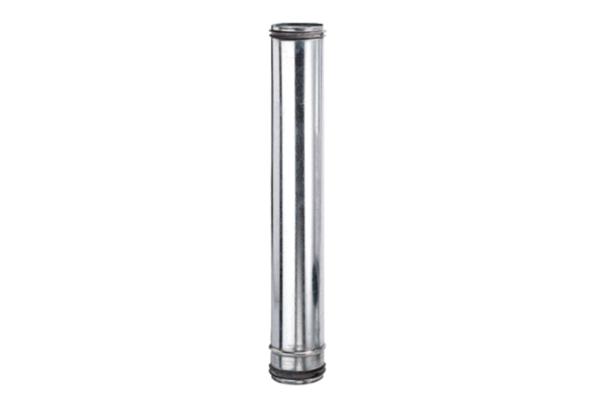Tűzvédelmi kompenzációs elem BA 100-0Csomagolási egység: 1 darabVálaszték: B
Termékszám: 0093.1019Gyártó: MAICO

